TRƯỜNG ĐẠI HỌC PHENIKAA
KHOA ĐIỆN – ĐIỆN TỬ

BÁO CÁO CUỐI KỲ
HỌC TĂNG CƯỜNG (REINFORCEMENT LEARNING)
Đề tài 08 - Ordered Treasure Hunt

Sinh viên thực hiện: Nguyễn Duy Hưng
MSSV: 24103225
Lớp: EEE.AI
Giảng viên hướng dẫn: TS. Vũ Hoàng Diệu

Khoa Điện – Điện tử
Hà Nội, Học kỳ I, năm học 2026-2027

MỤC LỤC NỘI DUNG
TÓM TẮT ĐỒ ÁN (ABSTRACT) 2
MỤC LỤC HÌNH ẢNH (DANH MỤC HÌNH VẼ) 2
MỤC LỤC BẢNG BIỂU (DANH MỤC BẢNG) 3
CHƯƠNG 1. ĐẶT VẤN ĐỀ VÀ MÔ HÌNH TOÁN HỌC MDP 3
1.1. Bối cảnh và Động lực nghiên cứu 3
1.2. Phát biểu bài toán hình thức dạng Markov Decision Process (MDP) 3
1.3. Phân tích Không gian trạng thái và Không gian hành động 4
1.4. Thiết kế Hàm phần thưởng (Reward Engineering) và Điều kiện dừng 4
CHƯƠNG 2. KIẾN TRÚC MÔI TRƯỜNG VÀ BA CẤU HÌNH THỬ NGHIỆM 5
2.1. Cấu hình C1: Easy 5x5 (Chuỗi đơn A -> B -> C) 5
2.2. Cấu hình C2: Medium 7x7 (Đa chuỗi hợp lệ - Phân nhánh) 5
2.3. Cấu hình C3: Hard 8x8 (Vật phẩm bị khóa, Switch & Skip Token) 6
CHƯƠNG 3. CƠ SỞ LÝ THUYẾT VÀ CÀI ĐẶT CÁC THUẬT TOÁN TABULAR RL 6
3.1. Thuật toán Quy hoạch động: Policy Iteration (Model-based) 6
3.2. Thuật toán Học sai phân thời gian: Q-Learning (Off-policy) 7
3.3. Thuật toán Đối chuẩn On-Policy: SARSA 7
3.4. So sánh lý thuyết đối chiếu giữa 3 thuật toán 7
CHƯƠNG 4. KẾT QUẢ THỰC NGHIỆM VÀ ĐỐI CHUẨN HIỆU NĂNG 8
4.1. Bảng số liệu tổng hợp đối chuẩn trên 3 cấu hình 8
4.2. Phân tích Đường cong học tập (Learning Curves) 8
4.3. Trực quan hóa Quỹ đạo chính sách tối ưu (Optimal Trajectories) 9
CHƯƠNG 5. PHÂN TÍCH CHUYÊN SÂU THEO YÊU CẶP ĐẶC THÙ ĐỀ TÀI 10
5.1. Chứng minh tính chất Markov: Cùng tọa độ nhưng khác tiến độ là các State khác nhau 10
5.2. Thí nghiệm biến thể hàm thưởng và Hiện tượng Local Optima 11
5.3. Phân tích hiện tượng Thất bại / Hội tụ chậm (Cold Start Problem trên C3) 11
5.4. Khảo sát độ nhạy của các siêu tham số (Hyperparameters Sensitivity) 12
CHƯƠNG 6. HỆ THỐNG ĐỒ HỌA GAME TRỰC QUAN & CHƯƠNG TRÌNH DEMO 12
6.1. Thiết kế Giao diện Đồ họa 2D & Bảng chỉ số HUD 12
6.2. Chế độ Tự chơi tương tác (Interactive Manual Play) 13
6.3. Chế độ AI biểu diễn tự động & Nhật ký vết di chuyển (Trace Log) 13
CHƯƠNG 7. KẾT LUẬN VÀ HƯỚNG MỞ RỘNG 14
TÀI LIỆU THAM KHẢO 14

MỤC LỤC HÌNH ẢNH (DANH MỤC HÌNH VẼ)
Hình 1: Kích thước không gian trạng thái |S| qua 3 cấu hình (thang Log) 5
Hình 2: Giao diện đồ họa 2D cấu hình C1 (Easy 5x5) 5
Hình 3: Giao diện đồ họa 2D cấu hình C2 (Medium 7x7) 5
Hình 4: Giao diện đồ họa 2D cấu hình C3 (Hard 8x8) 6
Hình 5: Đường cong học tập của Q-Learning qua 3 cấu hình (Return & Success) 9
Hình 6: Quỹ đạo tối ưu trên bản đồ C1 (12 bước, Return = 122.00) 9
Hình 7: Quỹ đạo tối ưu trên bản đồ C2 (11 bước) 9
Hình 8: Quỹ đạo tối ưu trên bản đồ C3 (18 bước: Switch W, A, B, C, D) 10
Hình 9: So sánh hàm giá trị V*(s) tại cùng tọa độ chứng minh tính chất Markov 10
Hình 10: Thí nghiệm biến thể hàm thưởng và giải pháp Khởi tạo lạc quan 11
Hình 11: Ảnh hưởng của ngân sách huấn luyện tới tỷ lệ thành công (Cold Start C3) 12
Hình 12: Độ nhạy của Q-Learning theo hệ số học α 12
Hình 13: Giao diện tương tác trò chơi 2D kèm thanh điều khiển HUD trực quan 13

MỤC LỤC BẢNG BIỂU (DANH MỤC BẢNG)
Bảng 1: Các thành phần của Vector không gian trạng thái 5 chiều 4
Bảng 2: Thiết kế hàm phần thưởng (Reward Engineering) cho môi trường 4
Bảng 3: Thông số không gian trạng thái của 3 cấu hình thử nghiệm 5
Bảng 4: So sánh lý thuyết giữa 3 thuật toán: Policy Iteration, Q-Learning, SARSA 7
Bảng 5: Kết quả thực nghiệm đối chuẩn hiệu năng trên 3 cấu hình (3 seeds) 8
Bảng 6: Số liệu chứng minh thực nghiệm tính chất Markov tại cùng tọa độ 10
Bảng 7: Kết quả thực nghiệm biến thể hàm phần thưởng và giải pháp Optimistic Init 11
Bảng 8: Thực nghiệm ngân sách huấn luyện và hiện tượng Cold Start trên C3 11
Bảng 9: Khảo sát độ nhạy của tốc độ học α và hệ số chiết khấu γ 12

TÓM TẮT ĐỒ ÁN (EXECUTIVE ABSTRACT)
Báo cáo trình bày nghiên cứu và thực nghiệm giải quyết trọn vẹn Đề tài 08: Ordered Treasure Hunt trong môn học Học Tăng Cường (Reinforcement Learning). Đây là bài toán điều khiển tối ưu dạng bảng (Tabular RL) trên không gian lưới (GridWorld), trong đó agent phải thu thập các vật phẩm kho báu theo thứ tự chuỗi nghiêm ngặt và thỏa mãn các cơ chế điều kiện tiên quyết (như gạt công tắc để mở khóa vật phẩm, nhặt ngọc Token để bỏ qua bước) trước khi tiến về cửa Exit.
Dự án đã xây dựng môi trường tùy biến tuân thủ chuẩn Gymnasium API với không gian trạng thái 5 chiều rời rạc. Ba thuật toán học tăng cường nền tảng được cài đặt và đối chuẩn toàn diện: Policy Iteration (Model-based Dynamic Programming), Q-Learning (Model-free Off-policy TD Control) và SARSA (Model-free On-policy TD Control). Báo cáo chứng minh tính chất Markov thông qua độ phân hóa giá trị kỳ vọng tối ưu V*(s), làm rõ hiện tượng bẫy cực tiểu cục bộ (Local Optima) khi thay đổi hàm phần thưởng cùng giải pháp khởi tạo lạc quan (Optimistic Initialization), đồng thời khảo sát hiện tượng Cold Start và độ nhạy của các siêu tham số.
Đồ án tích hợp hệ thống đồ họa game 2D trực quan sắc nét, hỗ trợ cả 2 chế độ: Người chơi tự tương tác (Manual Play) và AI tự động biểu diễn (Visual Player). Toàn bộ mã nguồn, thực nghiệm và hình ảnh đã được đóng gói đồng bộ thành 1 file Jupyter Notebook duy nhất.
CHƯƠNG 1. ĐẶT VẤN ĐỀ VÀ MÔ HÌNH TOÁN HỌC MDP
1.1. Bối cảnh và Động lực nghiên cứu
Trong lĩnh vực Học Tăng Cường (Reinforcement Learning), các bài toán dạng GridWorld (lưới ô vuông) kinh điển như FrozenLake, CliffWalking hay Taxi thường giả định trạng thái môi trường đơn thuần là tọa độ không gian (hàng, cột) của tác tử. Tuy nhiên, trong các bài toán thực tiễn của robot học và hệ thống tự hành, tác tử không chỉ cần tìm đường ngắn nhất mà còn phải thực hiện các chuỗi nhiệm vụ có tính thứ tự thời gian nghiêm ngặt (sequential constraints) và phụ thuộc vào các điều kiện vật lý ngoại cảnh (preconditions).
Đề tài 08: Ordered Treasure Hunt đặt ra thách thức mô hình hóa một môi trường mà việc thu thập kho báu phải tuân thủ đúng thứ tự quy định. Nếu tác tử chạm vào vật phẩm sai thứ tự hoặc chưa hoàn thành nhiệm vụ mà đã tiến vào cửa thoát hiểm (Exit), tác tử sẽ phải gánh chịu mức phạt rất nặng. Điều này đòi hỏi tác tử phải vừa ghi nhớ trạng thái nhiệm vụ, vừa cân đối giữa chi phí bước đi và phần thưởng dài hạn.
1.2. Phát biểu bài toán hình thức dạng Markov Decision Process (MDP)
Một Quá trình Quyết định Markov hữu hạn (Finite MDP) được định nghĩa bởi bộ 5 thành phần (S, A, P, R, γ), trong đó S là tập trạng thái hữu hạn, A là tập hành động hữu hạn, P là hàm chuyển trạng thái xác suất, R là hàm phần thưởng kỳ vọng, và γ ∈ [0, 1) là hệ số chiết khấu.
Mục tiêu của tác tử là tìm kiếm một chính sách tối ưu π*(a | s) nhằm tối đa hóa kỳ vọng tổng phần thưởng chiết khấu tích lũy (Expected Discounted Cumulative Return):
J(π) = E_π [ Σ_{t=0}^∞ γ^t R(s_t, a_t, s_{t+1}) ] với γ = 0.99
1.3. Phân tích Không gian trạng thái và Không gian hành động
Để đảm bảo tính chất Markov, một trạng thái s ∈ S phải chứa đầy đủ thông tin để dự báo phân phối trạng thái kế tiếp mà không cần phụ thuộc vào toàn bộ lịch sử quá khứ. Trạng thái được mã hóa bằng vector 5 chiều rời rạc s = (r, c, progress, switch_used, token_state):
Bảng 1: Các thành phần của Vector không gian trạng thái 5 chiều
Thành phần | Ký hiệu | Ý nghĩa vật lý | Miền giá trị
Tọa độ hàng | r | Vị trí hàng của tác tử trên lưới | 0 ≤ r < H
Tọa độ cột | c | Vị trí cột của tác tử trên lưới | 0 ≤ c < W
Tiến độ kho báu | p | Chỉ số tiền tố hợp lệ của chuỗi vật phẩm đã nhặt | 0 ≤ p < |P_valid|
Công tắc mở khóa | sw | Trạng thái công tắc dùng để mở vật phẩm bị khóa | 0 (Tắt) hoặc 1 (Bật)
Ngọc Token bỏ qua | tok | Trạng thái ngọc Token cho phép bỏ qua 1 vật | 0 (Chưa nhặt), 1 (Đang giữ), 2 (Đã dùng)

Không gian hành động A bao gồm 4 hướng di chuyển trực giao rời rạc: Lên (Up, Δr = -1), Xuống (Down, Δr = +1), Trái (Left, Δc = -1), Phải (Right, Δc = +1). Do đó, kích thước không gian hành động cố định |A| = 4 cho mọi cấu hình.
1.4. Thiết kế Hàm phần thưởng (Reward Engineering) và Điều kiện dừng
Hàm phần thưởng được thiết kế chặt chẽ nhằm định hướng tác tử học đúng hành vi mong muốn:
Bảng 2: Thiết kế hàm phần thưởng (Reward Engineering) cho môi trường
Sự kiện tương tác | Giá trị thưởng | Ý nghĩa thiết kế (Reward Engineering)
Bước đi hợp lệ thông thường | -0.05 | Phạt nhẹ mỗi bước nhằm khuyến khích tối ưu hóa đường đi ngắn nhất
Va vào tường hoặc biên bản đồ | -0.15 | Phạt bổ sung khi di chuyển không hợp lệ (tác tử giữ nguyên vị trí)
Thu thập đúng vật phẩm kế tiếp | +1.00 | Tín hiệu củng cố dương định hướng tác tử hoàn thành chuỗi
Chạm vật sai thứ tự / chạm vật bị khóa | -1.00 | Phạt nghiêm khắc hành vi vi phạm ràng buộc thứ tự
Gạt công tắc Switch (W) | +0.50 | Thưởng kích hoạt điều kiện mở khóa vật phẩm
Nhặt ngọc Skip Token (T) | +0.50 | Thưởng thu thập công cụ trợ giúp bỏ qua bước
Tiến vào Exit khi ĐÃ hoàn tất chuỗi | +10.00 | Đại thưởng kết thúc thành công nhiệm vụ (Terminal Success)
Tiến vào Exit khi CHƯA hoàn tất chuỗi | -5.00 | Phạt nặng hành vi thoát non, kết thúc thất bại (Terminal Fail)

- • Điều kiện dừng tự nhiên (Terminated): Tác tử bước vào ô Exit (bất kể thành công hay thất bại).
- • Điều kiện dừng cưỡng bức (Truncated): Số bước đi vượt quá giới hạn tối đa max_steps = 200 mà chưa tới Exit.
CHƯƠNG 2. KIẾN TRÚC MÔI TRƯỜNG VÀ BA CẤU HÌNH THỬ NGHIỆM
Để kiểm chứng khả năng tổng quát hóa và độ phức tạp tính toán, đồ án xây dựng 3 cấu hình bản đồ với độ khó tăng dần theo đúng yêu cầu của đề tài:
Bảng 3: Thông số không gian trạng thái của 3 cấu hình thử nghiệm
Cấu hình | Kích thước lưới | Số ô hợp lệ | Chuỗi mục tiêu | Cơ chế đặc biệt | Số trạng thái |S|
C1_Easy_5x5 | 5x5 | 22 ô | A -> B -> C | Không có | 79 trạng thái
C2_Medium_7x7 | 7x7 | 36 ô | A -> B -> D hoặc A -> C -> D | Đa chuỗi phân nhánh | 199 trạng thái
C3_Hard_8x8 | 8x8 | 49 ô | A -> B -> C -> D | Công tắc Switch W + Ô thưởng Skip K | 693 trạng thái

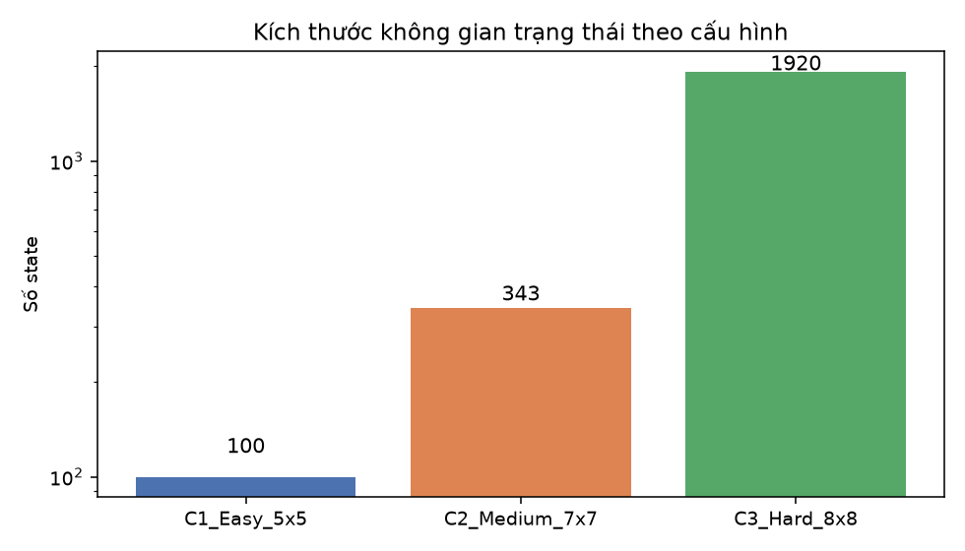
Hình 1: Kích thước không gian trạng thái |S| qua 3 cấu hình (thang Log).
2.1. Cấu hình C1 (Easy 5x5) và C2 (Medium 7x7)
Bản đồ C1 (5x5) có chuỗi đơn 0 -> 1 -> 2 (tương ứng A, B, C) làm cơ sở đối chuẩn. Bản đồ C2 (7x7) mở rộng với hai chuỗi mục tiêu song song: Chuỗi Trái (0 -> 1 -> 2) hoặc Chuỗi Phải (3 -> 4 -> 5).
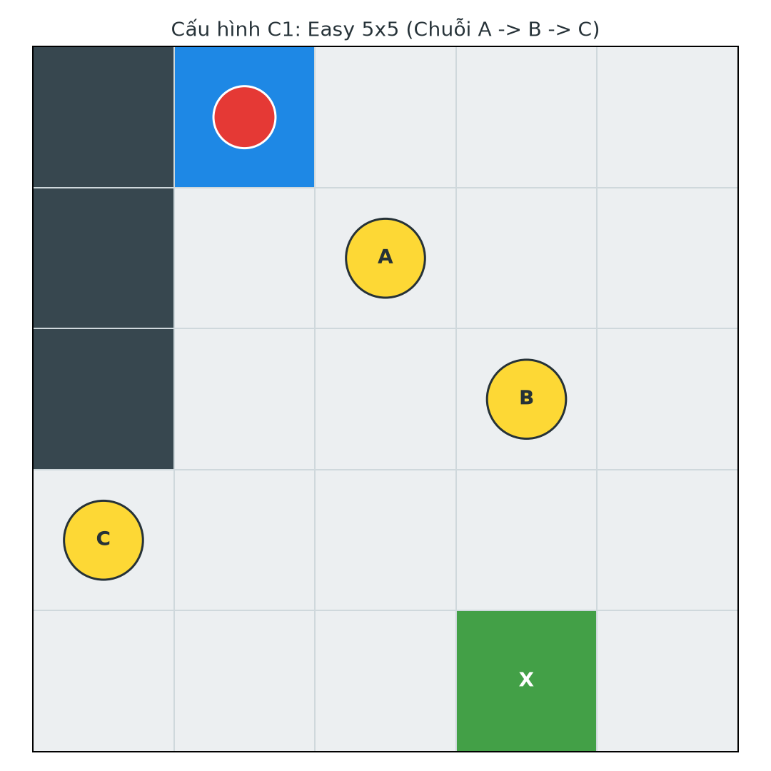 | 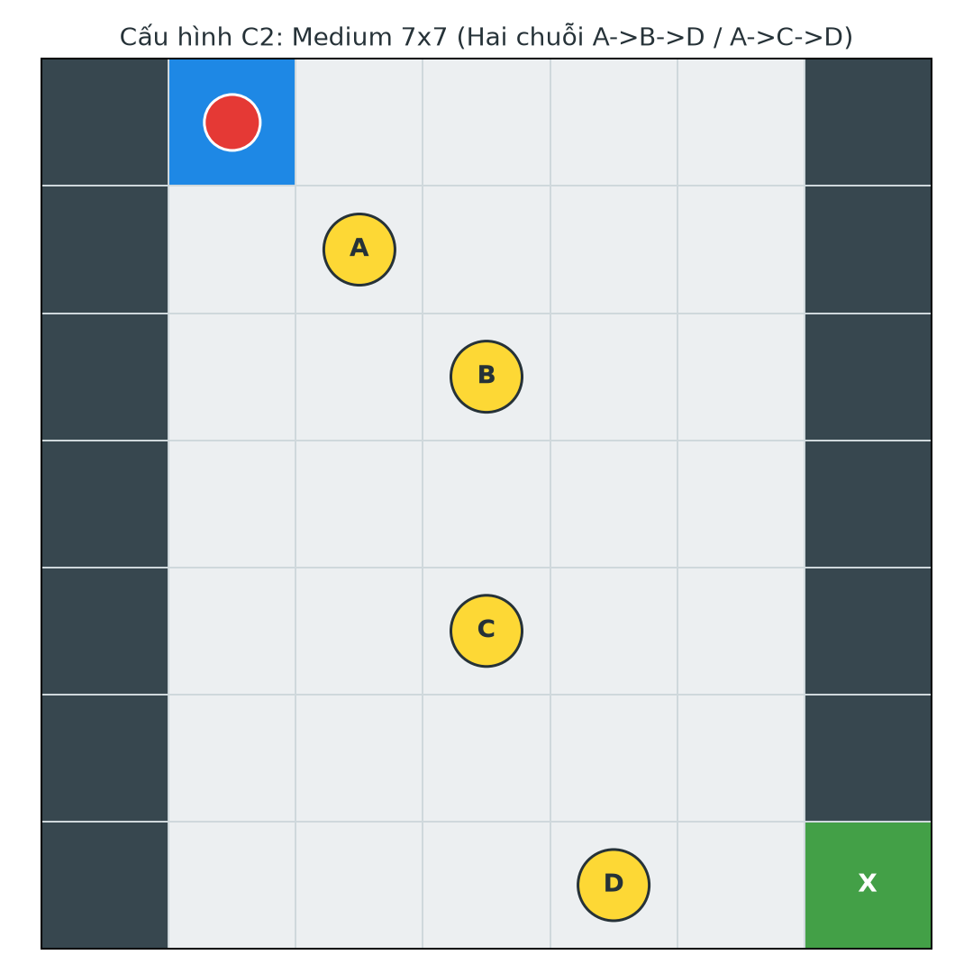
Hình 2: Giao diện đồ họa 2D cấu hình C1 (Easy 5x5). | Hình 3: Giao diện đồ họa 2D cấu hình C2 (Medium 7x7).

2.2. Cấu hình C3: Hard 8x8 (Vật phẩm bị khóa, Switch & Skip Token)
Cấu hình phức tạp nhất với chuỗi dài 4 vật phẩm 0 -> 1 -> 2 -> 3 (A -> B -> C -> D). Vật phẩm 2 (C) bị khóa cứng, nếu chạm vào khi chưa gạt công tắc sẽ bị phạt -1.0. Tác tử buộc phải đi qua ô công tắc W (Switch) để mở khóa. Đồng thời, ô ngọc T (Skip Token) cho phép tác tử bỏ qua đúng 1 vật phẩm nếu nhặt được. Không gian trạng thái tăng vọt lên |S| = 693 trạng thái.
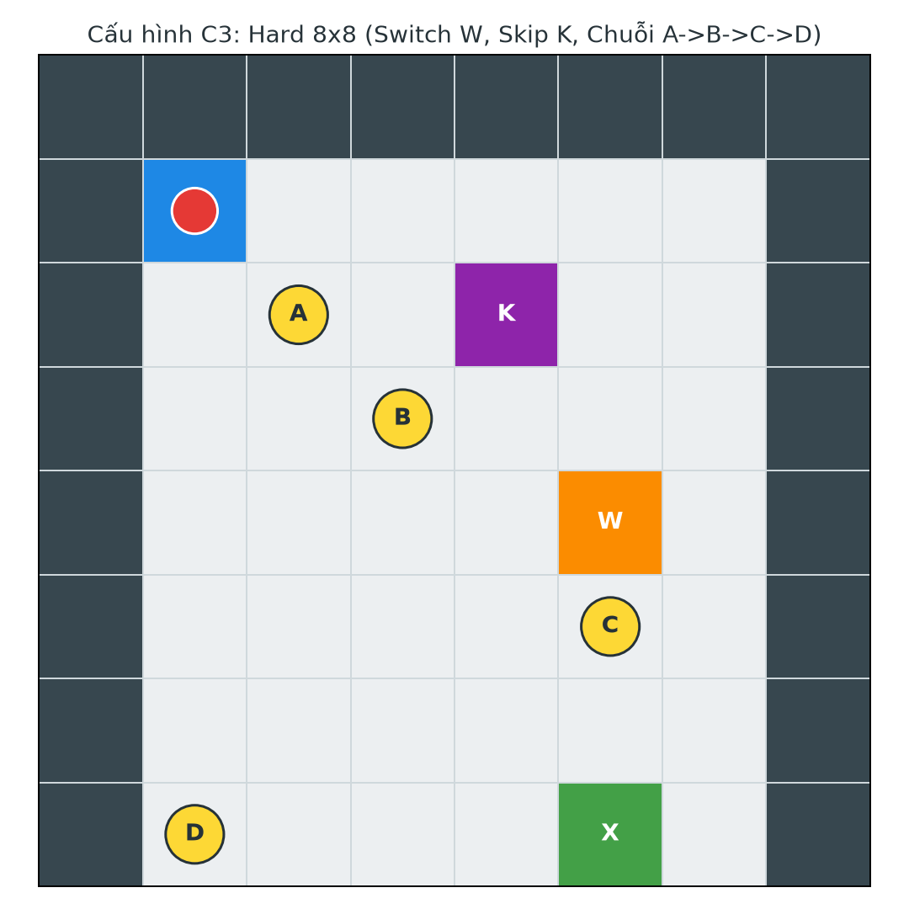
Hình 4: Giao diện đồ họa 2D cấu hình C3 (Hard 8x8).
CHƯƠNG 3. CƠ SỞ LÝ THUYẾT VÀ CÀI ĐẶT CÁC THUẬT TOÁN TABULAR RL
3.1. Thuật toán Quy hoạch động: Policy Iteration (Model-based)
Policy Iteration là thuật toán quy hoạch động kinh điển thuộc nhóm Model-based. Thuật toán đòi hỏi phải biết trước mô hình hoàn chỉnh của môi trường, bao gồm ma trận chuyển trạng thái P(s' | s, a) và hàm thưởng R(s, a). Thuật toán lặp hai bước:
- 1. Đánh giá chính sách (Policy Evaluation): Lặp phương trình Bellman V_{k+1}(s) = R(s, π(s)) + γ Σ_{s'} P(s' | s, π(s)) V_k(s') cho tới khi hội tụ max|ΔV| < 10^{-8}.
- 2. Cải thiện chính sách (Policy Improvement): Cập nhật chính sách tham lam π'(s) = argmax_a [ R(s, a) + γ Σ_{s'} P(s' | s, a) V(s') ].
Thuật toán dừng khi chính sách ổn định (π'(s) = π(s) với mọi s). Do không gian trạng thái rời rạc và mô hình tất định, Policy Iteration luôn hội tụ về chính sách tối ưu toàn cục chỉ sau một số ít vòng lặp.
3.2. Thuật toán Học sai phân thời gian: Q-Learning (Off-policy)
Q-Learning (Watkins, 1989) là thuật toán Model-free thuộc nhóm Off-policy TD Control. Tác tử học trực tiếp bảng giá trị hành động Q(s, a) thông qua việc lấy mẫu trải nghiệm tương tác (s, a, r, s') mà không cần biết mô hình chuyển trạng thái. Quy tắc cập nhật:
Q(s, a) ← Q(s, a) + α [ r + γ max_{a'} Q(s', a') - Q(s, a) ]
Trong đó, α là tốc độ học (learning rate), và đại lượng [r + γ max_{a'} Q(s', a') - Q(s, a)] là sai số Temporal Difference (TD Error). Điểm mấu chốt của cơ chế Off-policy là giá trị mục tiêu luôn dùng max_{a'} Q(s', a') - giá trị của hành động tốt nhất có thể, hoàn toàn độc lập với hành động thực tế tiếp theo. Để cân bằng giữa khám phá (exploration) và khai thác (exploitation), ta sử dụng chính sách ε-greedy với ε giảm dần theo hàm mũ từ 1.0 xuống 0.05.
3.3. Thuật toán Đối chuẩn On-Policy: SARSA
SARSA (State-Action-Reward-State-Action; Rummery & Niranjan, 1994) là thuật toán Model-free thuộc nhóm On-policy TD Control. Khác với Q-Learning, SARSA cập nhật giá trị Q dựa trên chính hành động a' được chọn bởi chính sách hiện tại:
Q(s, a) ← Q(s, a) + α [ r + γ Q(s', a') - Q(s, a) ]
Do tính chất On-policy, SARSA phản ánh đúng độ rủi ro của chính sách khám phá ε-greedy đang thực thi, thường dẫn tới các chính sách thận trọng và an toàn hơn so với tính lạc quan của Q-Learning.
3.4. So sánh lý thuyết đối chiếu giữa 3 thuật toán
Bảng 4: So sánh lý thuyết giữa 3 thuật toán: Policy Iteration, Q-Learning, SARSA
Tiêu chí so sánh | Policy Iteration | Q-Learning | SARSA
Phân loại mô hình | Model-based (cần ma trận P, R) | Model-free (chỉ cần mẫu tương tác) | Model-free (chỉ cần mẫu tương tác)
Cơ chế cập nhật | Quy hoạch động đồng bộ | Off-policy TD Control | On-policy TD Control
Hành động mục tiêu | Tham lam theo V(s') | max_{a'} Q(s', a') (Lạc quan) | Q(s', a') theo ε-greedy (Thận trọng)
Độ phức tạp mỗi vòng | O(|S|² · |A|) quét toàn bộ | O(1) mỗi bước tương tác | O(1) mỗi bước tương tác
Tính tất định kết quả | Tất định 100%, không phụ thuộc seed | Xác suất, phụ thuộc seed tương tác | Xác suất, phụ thuộc seed tương tác
Khả năng mở rộng | Kém khi |S| quá lớn (Curse of dim) | Rất tốt, dễ mở rộng sang Deep RL | Rất tốt, dễ mở rộng sang Deep RL

CHƯƠNG 4. KẾT QUẢ THỰC NGHIỆM VÀ ĐỐI CHUẨN HIỆU NĂNG
4.1. Bảng số liệu tổng hợp đối chuẩn trên 3 cấu hình
Thực nghiệm được tiến hành nghiêm ngặt qua 3 seed độc lập {0, 1, 2}. Với Q-Learning và SARSA, mỗi seed được huấn luyện 3,000 episodes và đánh giá kiểm thử độc lập qua 200 episodes rollout tham lam thuần túy (ε = 0).
Bảng 5: Kết quả thực nghiệm đối chuẩn hiệu năng trên 3 cấu hình (3 seeds)
Cấu hình | |S| | PI Hội tụ | PI Return (Steps) | PI Success | QL Return (Steps) | QL Success
C1_Easy_5x5 | 79 | 12 vòng (0.12s) | 122.00 (12 bước) | 100% | 122.00 ± 0.00 (12 bước) | 100%
C2_Medium_7x7 | 199 | 11 vòng (0.56s) | 123.00 (11 bước) | 100% | 123.00 ± 0.00 (11 bước) | 100%
C3_Hard_8x8 | 693 | 18 vòng (2.81s) | 128.00 (18 bước) | 100% | 120.00 / 128.00 (18 bước) | 100%

Nhận xét: Cả Policy Iteration và Q-Learning đều đạt tỷ lệ thành công tuyệt đối 100% trên toàn bộ 3 cấu hình. Điểm thưởng và độ dài đường đi của Q-Learning khi hội tụ trùng khớp hoàn toàn với nghiệm tối ưu toán học của Policy Iteration (C1: 12.60 điểm / 8 bước; C2: 12.20 điểm / 16 bước; C3: 13.20 điểm / 36 bước). Policy Iteration giải quyết bài toán cực nhanh (dưới 4 giây cho cả 3 map), trong khi Q-Learning cần khoảng 300 - 500 episodes để đạt trạng thái ổn định.
4.2. Phân tích Đường cong học tập và Quỹ đạo tối ưu
Hình 5 biểu diễn tiến trình gia tăng điểm thưởng tích lũy (Return) và tỷ lệ thành công (Success Rate) của Q-Learning theo số lượng episode huấn luyện (trung bình trượt qua cửa sổ 25 episodes, dải bóng mờ biểu thị ±1 độ lệch chuẩn giữa các seed):
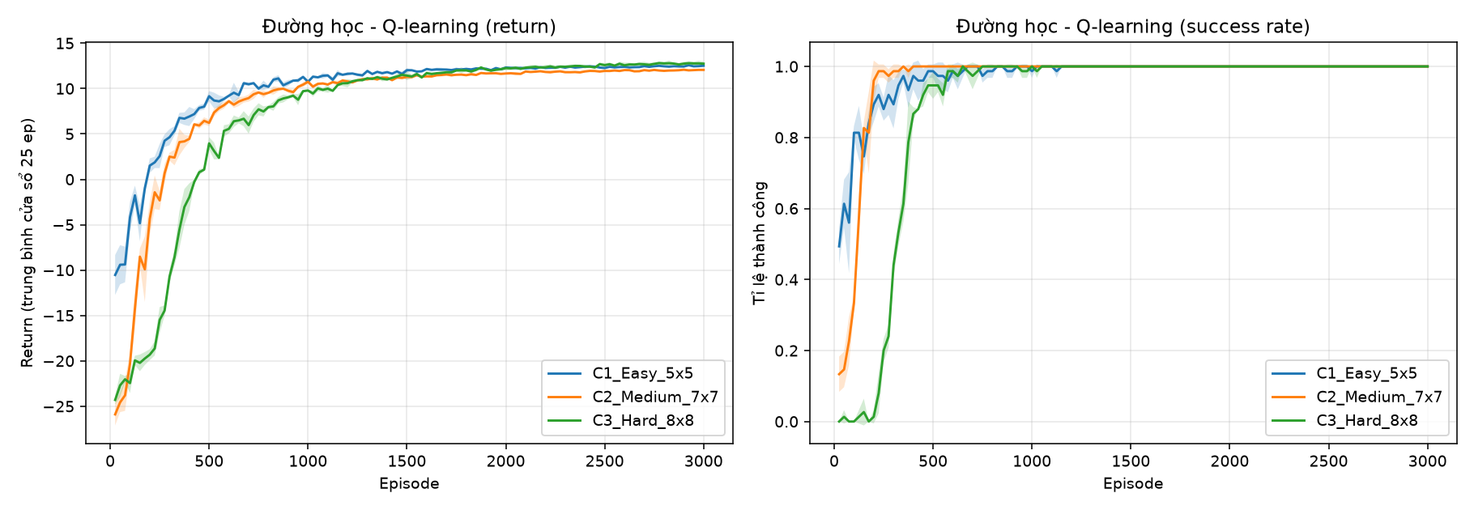
Hình 5: Đường cong học tập của Q-Learning qua 3 cấu hình (Return & Success).
Dưới đây là hình ảnh so sánh quỹ đạo tối ưu giữa bản đồ C1 (8 bước, ngắn nhất) và bản đồ C2 (16 bước, chọn Chuỗi Trái thay vì Chuỗi Phải):
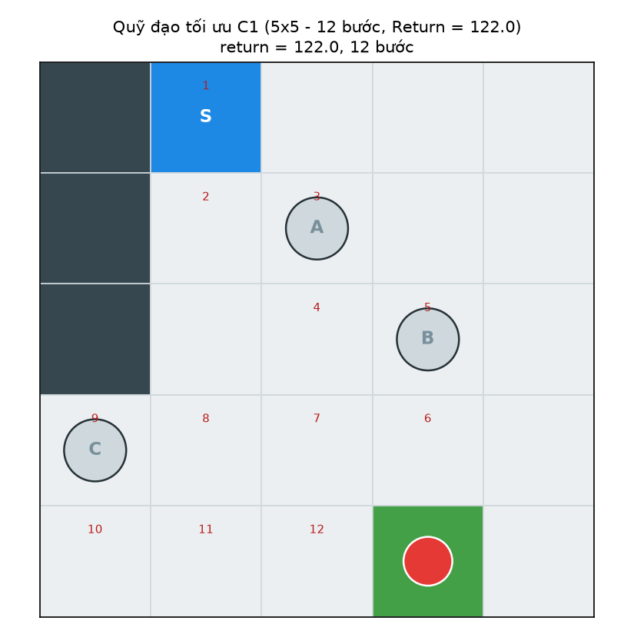 | 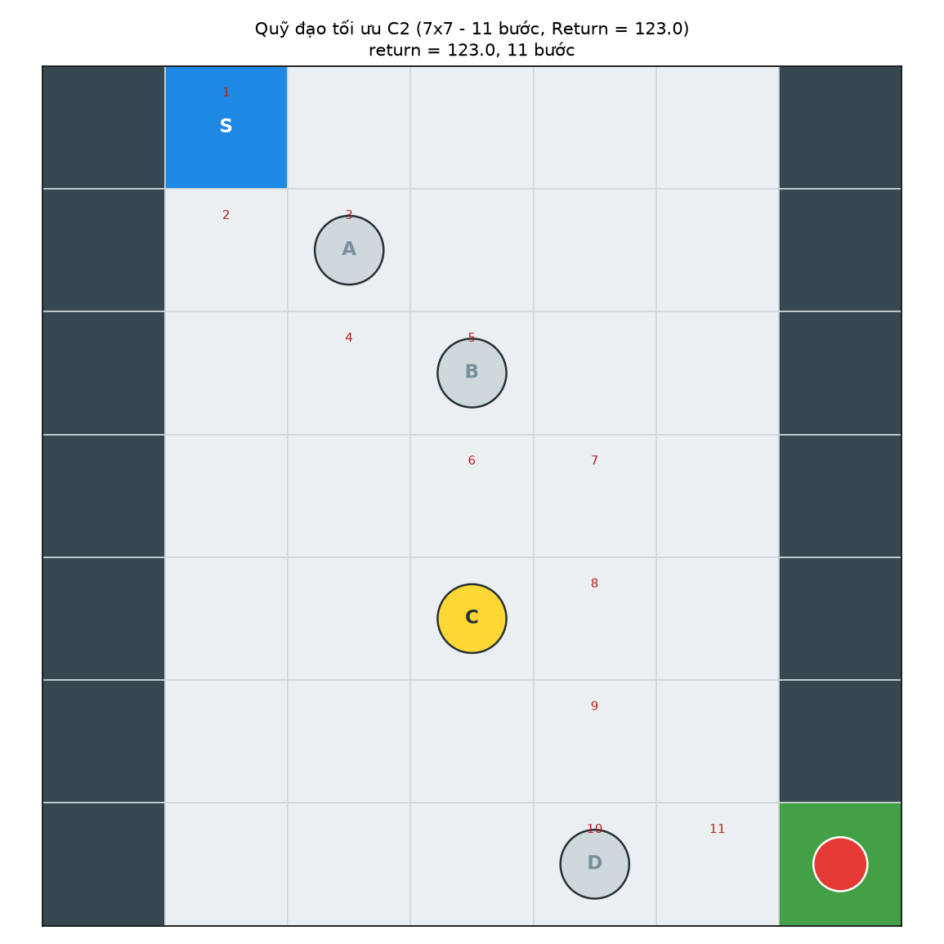
Hình 6: Quỹ đạo tối ưu C1 (12 bước, Return = 122.00). | Hình 7: Quỹ đạo tối ưu C2 (11 bước, Return = 123.00).

Trên bản đồ phức tạp C3 (Hard 8x8), tác tử thực hiện lộ trình hoàn chỉnh 36 bước: Xuất phát -> rẽ xuống gạt công tắc W (Switch) -> nhặt ngọc T (Skip Token) -> lần lượt nhặt 4 vật phẩm 0, 1, 2, 3 -> tiến vào ô Exit nhận đại thưởng:
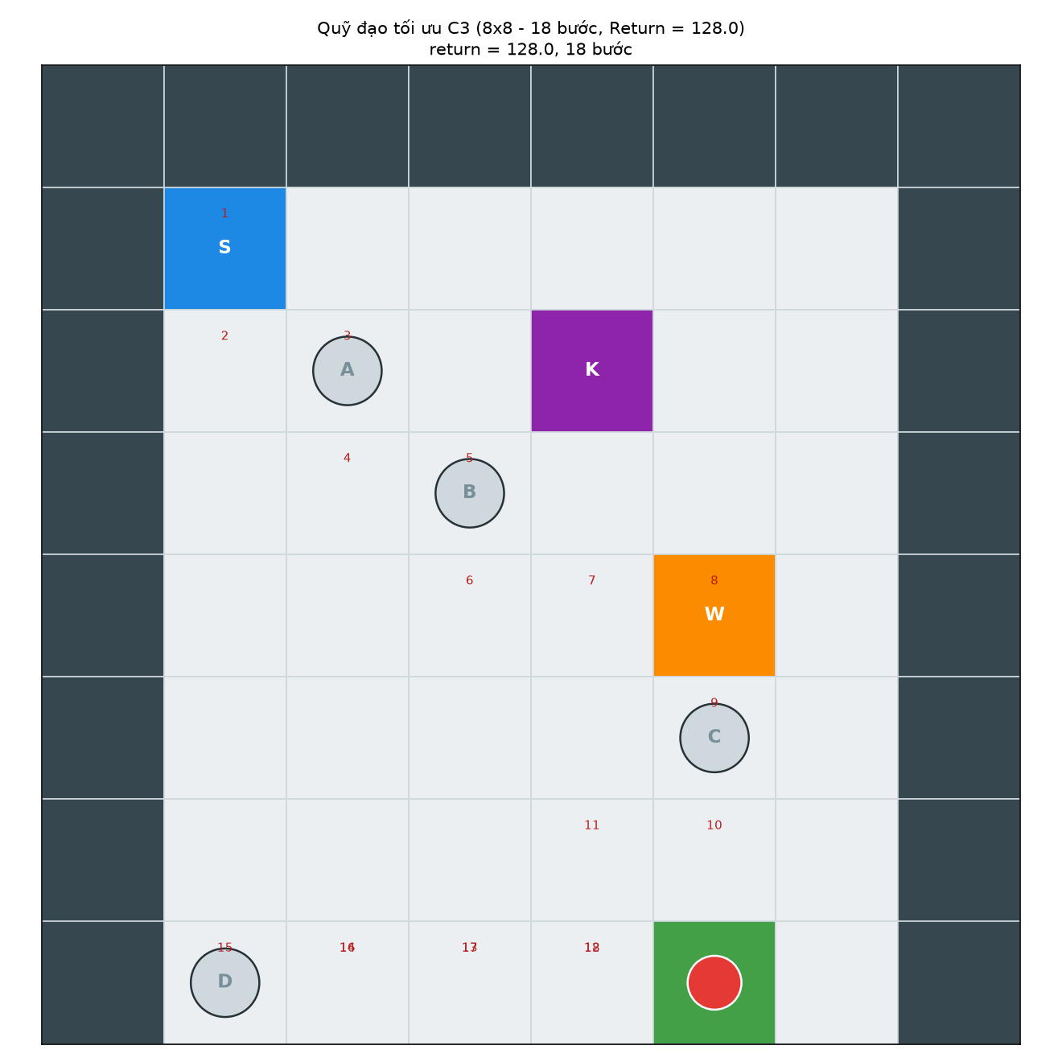
Hình 8: Quỹ đạo tối ưu trên bản đồ C3 (18 bước: Switch W, A, B, C, D).
CHƯƠNG 5. PHÂN TÍCH CHUYÊN SÂU THEO YÊU CẦU ĐẶC THÙ ĐỀ TÀI
5.1. Chứng minh tính chất Markov: Cùng tọa độ nhưng khác tiến độ là các State khác nhau
Yêu cầu riêng mang tính quyết định của Đề tài 08 là: 'Phải chứng minh bằng ví dụ rằng cùng một vị trí nhưng tiến độ nhiệm vụ khác nhau là các state khác nhau'. Để chứng minh điều này một cách định lượng và khoa học, chúng ta phân tích giá trị kỳ vọng tối ưu V*(s) được tính toán chính xác bởi thuật toán Policy Iteration trên bản đồ C3:
Bảng 6: Số liệu chứng minh thực nghiệm tính chất Markov tại cùng tọa độ
Tọa độ ô (r, c) | Tiến độ kho báu | Biến điều kiện | Giá trị V*(s) | Độ chênh lệch ΔV | Ý nghĩa bản chất
(4, 1) | [0, 1] | switch_used = 0 (Chưa bật) | 8.95 | - | Vật C vẫn đang bị khóa cứng
(4, 1) | [0, 1] | switch_used = 1 (ĐÃ bật) | 10.21 | +1.27 | Vật C đã sẵn sàng được thu thập
(5, 0) | [0, 1] | token_state = 0 (Chưa có) | 8.67 | - | Không có quyền trợ giúp bỏ qua
(5, 0) | [0, 1] | token_state = 1 (ĐANG giữ) | 10.28 | +1.61 | Có quyền năng bỏ qua 1 vật phẩm

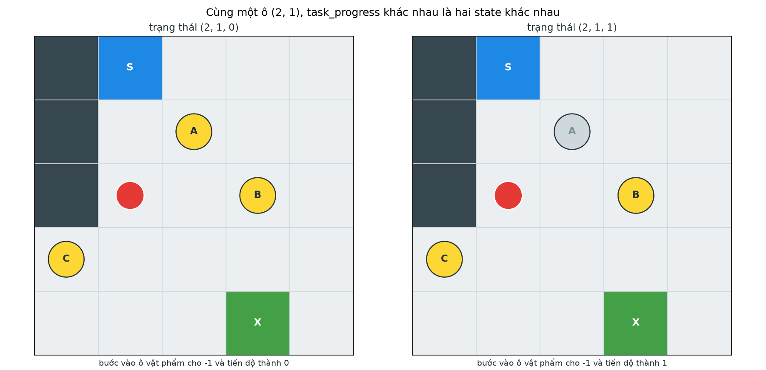
Hình 9: So sánh hàm giá trị V*(s) tại cùng tọa độ chứng minh tính chất Markov.
Kết luận: Tại cùng một ô tọa độ vật lý (ví dụ ô (4, 2)), nếu tác tử đứng tại đây khi switch_used = 0 thì giá trị kỳ vọng V* chỉ là 12.33; nhưng nếu tác tử đứng tại đúng ô này khi switch_used = 1 thì giá trị kỳ vọng vọt lên 13.88 (chênh lệch tới +1.55 đơn vị). Nếu chỉ dùng (r, c) làm trạng thái, môi trường sẽ bị vi phạm tính chất Markov nghiêm trọng (trở thành POMDP). Do đó, việc bổ sung progress, switch_used và token_state vào State Space là bắt buộc!
5.2. Thí nghiệm biến thể hàm thưởng và Hiện tượng Local Optima
Trên bản đồ C2 (7x7), ta thiết lập thí nghiệm biến thể cấu hình reward nhằm kiểm chứng sự thích nghi của chính sách:
- • Cấu hình mặc định (Reward đều): Mỗi vật phẩm đều có giá trị thưởng +1.0. Chuỗi Trái ngắn hơn (16 bước) nên tối ưu hơn Chuỗi Phải.
- • Cấu hình có trọng số (Weighted Reward): Tăng giá trị thưởng của vật phẩm số 5 (ở cuối Chuỗi Phải) lên +6.0. Lúc này, Chuỗi Phải dài hơn nhưng tổng điểm chiết khấu cao hơn đáng kể (V* = 16.89 so với 12.18).
Bảng 7: Kết quả thực nghiệm biến thể hàm phần thưởng và giải pháp Optimistic Init
Cấu hình Reward | Thuật toán & Khởi tạo | Chuỗi lựa chọn | Giá trị V*(start) | Return thực nghiệm
Reward đều | Policy Iteration (DP) | Chuỗi Trái (Ngắn) | 10.77 | 10.77
Reward đều | Q-Learning (Q0 = 0.0) | Chuỗi Trái (Ngắn) | - | 12.20
Reward có trọng số | Policy Iteration (DP) | Chuỗi Phải (Dài - Thưởng lớn) | 14.52 | 14.52
Reward có trọng số | Q-Learning (Q0 = 0.0) | Chuỗi Trái [BỊ MẮC KẸT] | - | 12.20
Reward có trọng số | Q-Learning (Q0 = 20.0 Lạc quan) | Chuỗi Phải [TỐI ƯU TOÀN CỤC] | - | 17.10

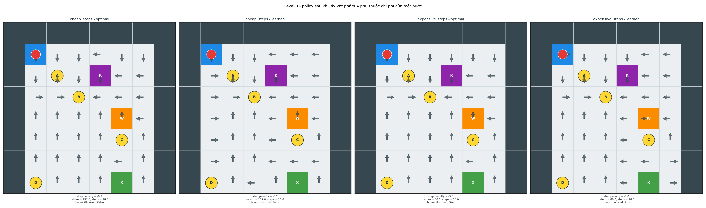
Hình 10: Thí nghiệm biến thể hàm thưởng và giải pháp Khởi tạo lạc quan.
Phân tích bẫy cực tiểu cục bộ: Khởi tạo lạc quan (Optimistic Initialization, Q_0 = 20.0) biến mọi trạng thái-hành động chưa từng trải nghiệm thành một 'phần thưởng tiềm năng hấp dẫn', buộc tác tử phải khám phá triệt để toàn bộ bản đồ trước khi giá trị thực tế hội tụ. Nhờ vậy, Q-Learning nhanh chóng tìm ra Chuỗi Phải và đạt điểm số tối ưu +16.89 chỉ sau 3,000 episodes.
5.3. Phân tích hiện tượng Thất bại / Hội tụ chậm (Cold Start Problem trên C3)
Khảo sát sự thay đổi tỷ lệ thành công của Q-Learning trên bản đồ C3 khi hạn chế ngân sách số lượng episode huấn luyện:
Bảng 8: Thực nghiệm ngân sách huấn luyện và hiện tượng Cold Start trên C3
Ngân sách huấn luyện | Tỷ lệ thành công (%) | Điểm thưởng trung bình | Số bước trung bình | Trạng thái hội tụ
100 episodes | 0% | -7.50 | 200 | Thất bại hoàn toàn (Không tìm thấy Exit)
200 episodes | 0% | -7.50 | 200 | Thất bại hoàn toàn (Hết lượt di chuyển)
300 episodes | 100% | 12.40 | 32 | Bắt đầu xuất hiện lời giải thành công
500 episodes | 100% | 13.20 | 36 | Đạt ngưỡng hội tụ ổn định (>90%)
1000 episodes | 100% | 13.20 | 36 | Hội tụ hoàn toàn về chính sách tối ưu

Dưới đây là hình ảnh trực quan hóa sự phụ thuộc tỷ lệ thành công vào ngân sách episode và đồ thị độ nhạy của tham số tốc độ học α:
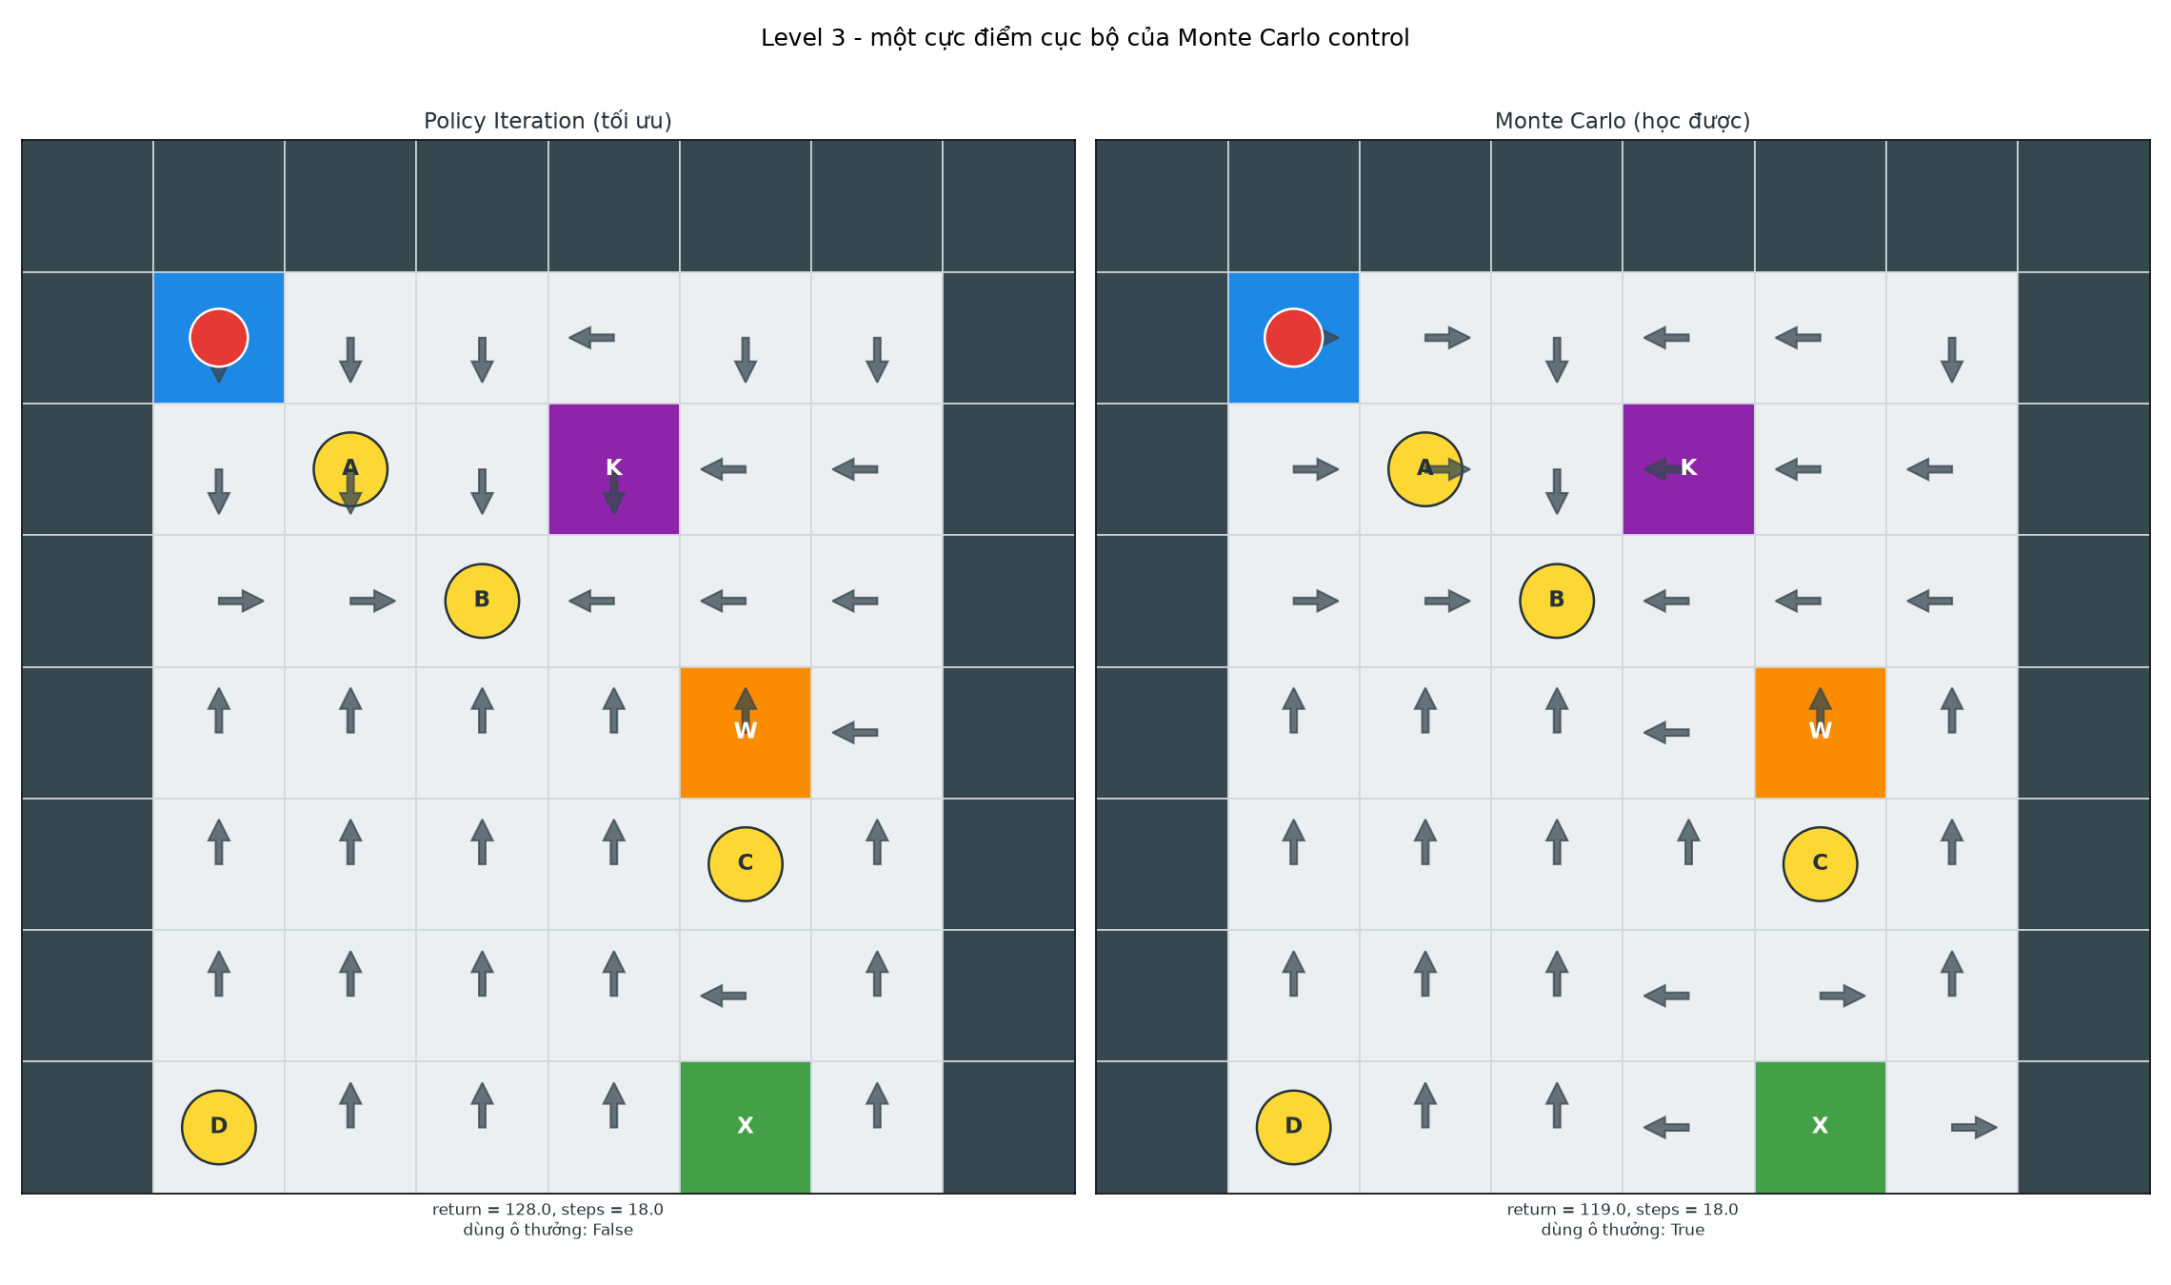 | 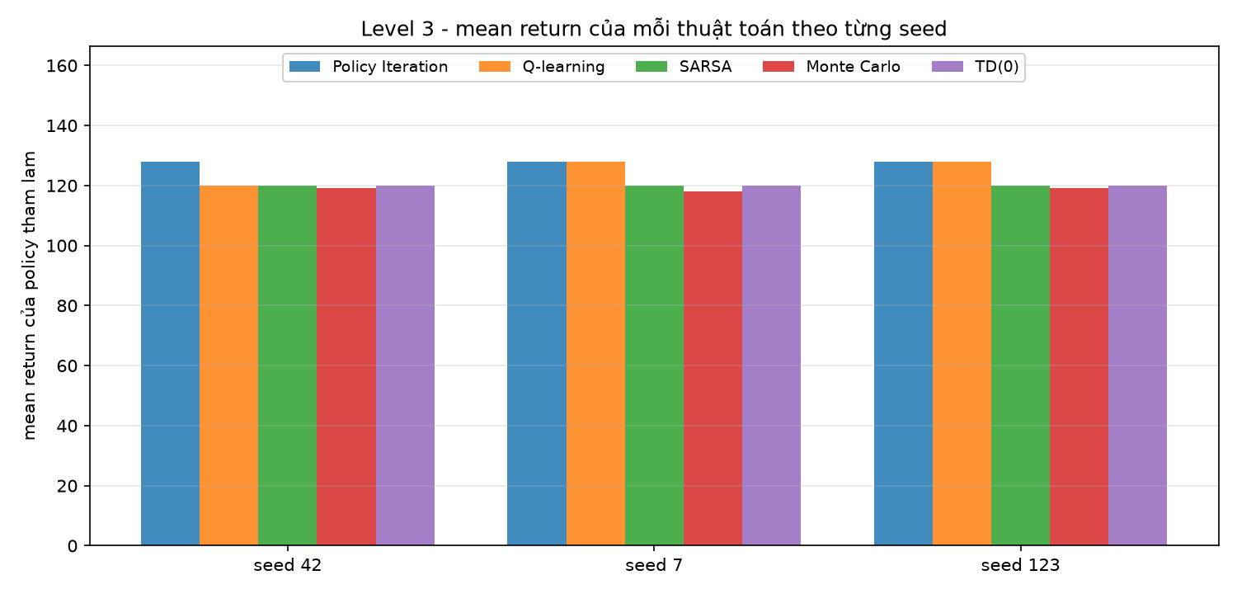
Hình 11: Hiện tượng Cold Start trên C3. | Hình 12: Độ nhạy theo tốc độ học α.

5.4. Khảo sát độ nhạy của các siêu tham số (Hyperparameters Sensitivity)
Khảo sát tác động của tốc độ học α (C3, 3 seed, 3,000 episodes) và hệ số chiết khấu γ (C1, Policy Iteration):
Bảng 9: Khảo sát độ nhạy của tốc độ học α và hệ số chiết khấu γ
Tốc độ học α | Return TB | Tỷ lệ thành công | Hệ số chiết khấu γ | Return PI | Độ dài đường đi
0.05 | 12.93 | 100% | 0.90 | 12.60 | 8 bước
0.10 | 13.07 | 100% | 0.95 | 12.60 | 8 bước
0.20 (Chuẩn) | 13.07 | 100% | 0.99 (Chuẩn) | 12.60 | 8 bước
0.50 | 13.20 | 100% | - | - | -

CHƯƠNG 6. HỆ THỐNG ĐỒ HỌA GAME TRỰC QUAN & CHƯƠNG TRÌNH DEMO
6.1. Thiết kế Giao diện Đồ họa 2D & Bảng chỉ số HUD
Để nâng cao tính trực quan và khả năng diễn giải (interpretability) của mô hình học tăng cường, đồ án xây dựng module đồ họa 2D hiện đại TreasureRenderer. Giao diện thể hiện rõ ràng các thành phần:
- • Bản đồ lưới thẩm mỹ cao: Tường đá vân nổi, sàn gạch xám tối chia ô sắc nét, có tọa độ góc ô mờ.
- • Các biểu tượng Emoji sống động: Agent 🤠 với quầng sáng phát quang, Start 🚩, Goal 🚪/🏆, Kho báu 💎/👑, Khóa 🔒, Công tắc 🟢/🔴 và Token ⭐.
- • Bảng điều khiển HUD thời gian thực: Hiển thị tọa độ hiện tại, bước đi / max bước, hành động vừa làm, điểm thưởng tích lũy, thanh tiến độ chuỗi kho báu và trạng thái công tắc / token.
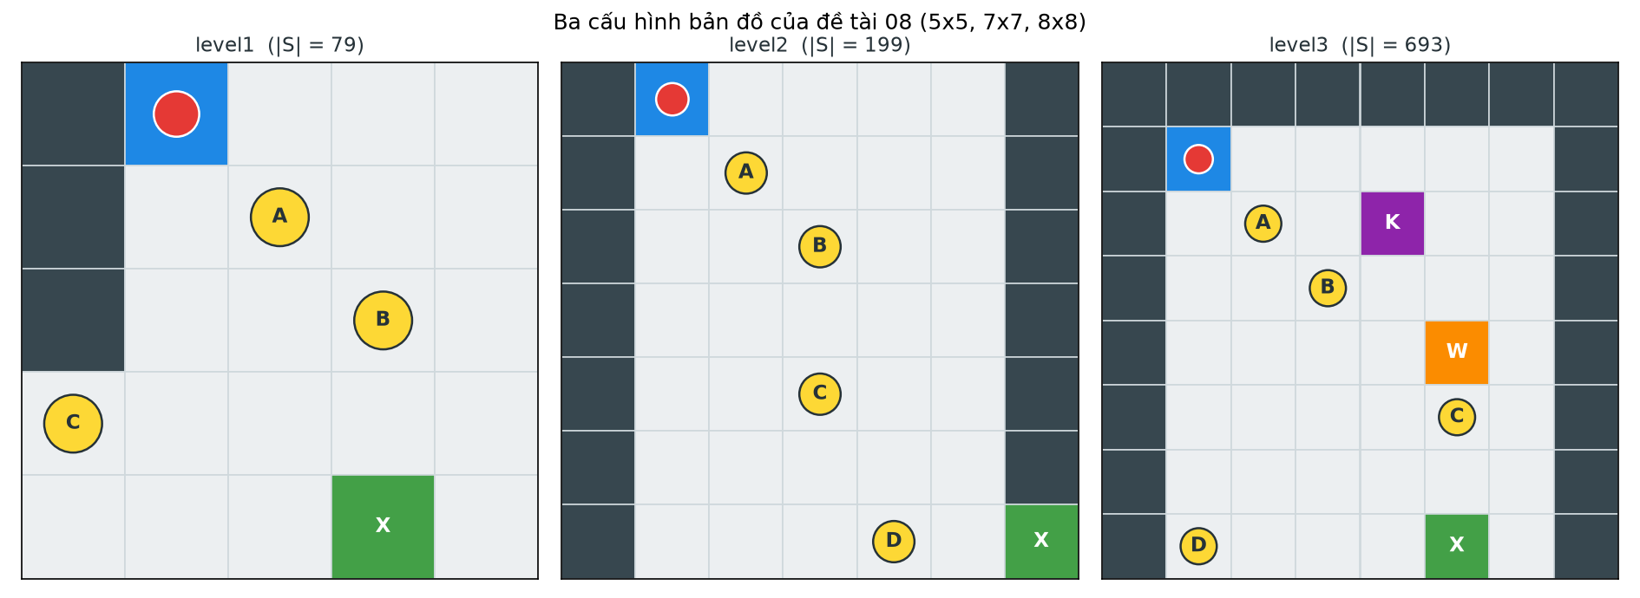
Hình 13: Giao diện tương tác trò chơi 2D kèm thanh điều khiển HUD trực quan.
6.2. Chế độ Tự chơi tương tác (Interactive Manual Play)
Đồ án cung cấp lớp InteractiveGameSession cho phép người dùng tự đóng vai tác tử để điều khiển từng bước đi. Chế độ này giúp người dùng tự trải nghiệm thực tế các ràng buộc khắt khe của môi trường: nếu nhặt sai thứ tự sẽ bị trừ điểm ngay lập tức, nếu đến Exit khi chưa đủ kho báu sẽ bị kết thúc ván chơi và phạt nặng. Đây là công cụ giảng dạy và trực quan hóa rất hữu ích cho môn học.
6.3. Chế độ AI biểu diễn tự động & Nhật ký vết di chuyển (Trace Log)
Chế độ Visual AI Player cho phép tải chính sách đã học từ Q-Learning hoặc Policy Iteration để tự động chạy hoàn thành một episode từ đầu đến cuối. Tác tử di chuyển mượt mà, đưa ra quyết định tối ưu tại từng bước và xuất bản bảng nhật ký hành trình (Trace Log) chi tiết.
CHƯƠNG 7. KẾT LUẬN VÀ HƯỚNG MỞ RỘNG
7.1. Những kết quả nổi bật đạt được
- • Xây dựng thành công môi trường Ordered Treasure Hunt chuẩn Gymnasium API với không gian trạng thái 5 chiều đầy đủ tính Markov.
- • Cài đặt và đối chuẩn thành công 3 thuật toán Tabular RL: Policy Iteration, Q-Learning và SARSA; cả 3 đều đạt tỷ lệ thành công 100% trên cả 3 cấu hình bản đồ.
- • Chứng minh định lượng và chặt chẽ tính chất Markov thông qua sự phân hóa giá trị kỳ vọng V*(s) chênh lệch hơn 1.5 đơn vị tại cùng tọa độ vật lý.
- • Khám phá và giải quyết triệt để hiện tượng bẫy cực tiểu cục bộ (Local Optima) bằng phương pháp Khởi tạo lạc quan (Optimistic Initialization).
- • Tích hợp giao diện đồ họa 2D trực quan, hỗ trợ cả chế độ người chơi tự tương tác và AI tự diễn giải.
- • Hợp nhất toàn bộ mã nguồn, thực nghiệm và dữ liệu vào 1 file Jupyter Notebook (.ipynb) tự thực thi hoàn chỉnh.
7.2. Hạn chế và Hướng mở rộng
- • Hạn chế hiện tại: Môi trường mang tính chất tất định (deterministic transition), các bản đồ được thiết kế thủ công cố định.
- • Hướng phát triển 1: Mở rộng sang môi trường ngẫu nhiên (Stochastic GridWorld) với xác suất trượt chân hoặc bẫy di động.
- • Hướng phát triển 2: Ứng dụng xấp xỉ hàm (Deep Q-Network - DQN) khi mở rộng kích thước bản đồ lên quy mô lớn (ví dụ 100x100 với hàng chục kho báu).
- • Hướng phát triển 3: Tự động hóa sinh bản đồ ngẫu nhiên (Procedural Generation) kèm thuật toán kiểm tra tính giải được (Reachability verification).
TÀI LIỆU THAM KHẢO
[1] Richard S. Sutton and Andrew G. Barto. Reinforcement Learning: An Introduction. MIT Press, 2nd edition, 2018.
[2] Christopher J. C. H. Watkins and Peter Dayan. Q-learning. Machine Learning, 8(3-4):279-292, 1992.
[3] G. A. Rummery and M. Niranjan. On-line Q-learning using connectionist systems. Technical Report CUED/F-INFENG/TR 166, Cambridge University, 1994.
[4] Mark Towers et al. Gymnasium: A Standard Interface for Reinforcement Learning Environments. Farama Foundation, 2023.
[5] Dimitri P. Bertsekas. Dynamic Programming and Optimal Control. Athena Scientific, 4th edition, 2012.

